LICEO CHAPERO

MATEMATICAS I

PRIMERO BASICO

Prof. Walter Pinot Sandoval/Kevin Ochoa Rivera.

**GUIA VIRTUAL No. 18 MATEMATICAS**

**(Semana del 29 de julio al 5 de agosto 2020)**

Instrucciones generales: puede imprimir la hoja de trabajo que se le envía, resuelva todos los ejercicios, si es necesario utilice hojas adicionales o su cuaderno de trabajo, escriba las respuestas en los espacios indicados para cada ejercicio, tome una foto y envíela a la plataforma de classroom

Resuelva correctamente los siguientes ejercicios los cuales se relacionan con Multiplicacion Algebraica (primera parte).

Antes de empezar a operar, les envio unos tips recordatorios. Que les recomiendo lo lean detenidamente.

Para la multiplicación algebraica se mantienen las mismas leyes que para la multiplicación aritmética, las cuales son:

***Ley de signos:*** el resultado es negativo si la cantidad de factores negativos es impar, de lo contrario es positivo.

(+) (+) = +  
(-) (-) = +  
(+) (-) = -  
(-) (+) = -

***Ley de exponentes:*** el producto de dos o más potencias de la misma base es igual a la base elevada a la suma de las potencias.

(xm) (xn) = xm + n

***Ley conmutativa:*** el orden de los factores no altera el producto

(x) (z) (y) = (y) (z) (x) = (z) (x) (y) = xyz

Pero en el álgebra se obedece también la **ley de los coeficientes**.

**Ley de los coeficientes**: el coeficiente del producto de dos o más expresiones algebraicas es igual al producto de los coeficientes de los factores.

(4x) (5y) = 4 · 5 · x · y = 20xy

**Multiplicación de monomios:**Se le llama multiplicación de monomios a la multiplicación de un solo término por otro término.

**Reglas:**

* Se multiplica él termino del multiplicando por él termino del multiplicador.
* Se suman los exponentes de las literales iguales.
* Se escriben las literales diferentes en un solo término resultado.
* Se coloca el signo de acuerdo con las reglas de los signos vistas anteriormente.

Cuando existen multiplicación más de dos monomios resulta sencillo multiplicar uno a uno los factores para obtener el resultado.

*Ejemplos:*

[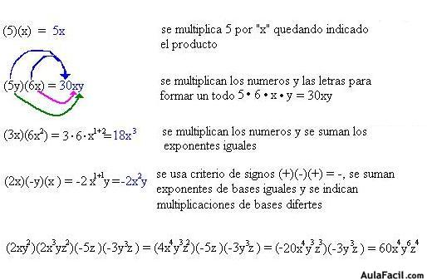](https://www.aulafacil.com/uploads/cursos/750/editor/1101.es.jpg)

NOTA:

Antes de entrar a multiplicar MONOMIO POR MONOMIO, es necesario que aprendamos como multiplicar un numero cualquiera por una expresión algebraica.

Ejemplos:

* 1. 3(2x)= 6x
  2. 5(x+y)= 5x+5y
  3. 7(a+b+c)= 7a+5b+5c
  4. 8(2m+5n-6x+2y)= 16m+40n-48n+16y

**EJERCICIO:**

**Realiza las siguientes multiplicaciones:**

1. 3(4m+5n+2x)=
2. 9(a+b+x)=
3. 1/3(x+3y+9z)=
4. -4(m+n**-**k-3t)=
5. 7(-2x+3y-4z+2)=
6. 6(a+b+c-x)
7. 5(xy)=
8. 3(2x+6y-z)=
9. 4(3m-3n+9x)
10. -10(2x+3y-4z-1)=

**MULTIPLICACIÓN DE MONOMIO**

1. Realiza las siguientes operaciones:

1. 
2. 
3. 
4. 
5. 
6. 

2. Resuelve las siguientes operaciones:

1. 
2. 
3. 
4. 
5. 
6. 
7. 
8. 
9. 
10. 
11. 
12. 
13. 
14. 